Wir lieben Autos, PS und Technik! Du auch? Dann bist du bei uns genau richtig!
Ergreife deine Chance, melde dich bei uns und mach #wasmitautos!
#wirbildenaus #ausbildung2020 #ausbildungsplätze #kfzmechatroniker #kfzmechatronikerin #automobilkaufmann #automobilkauffrau #autoberufehabenzukunft #autoberufe #wasmitautos

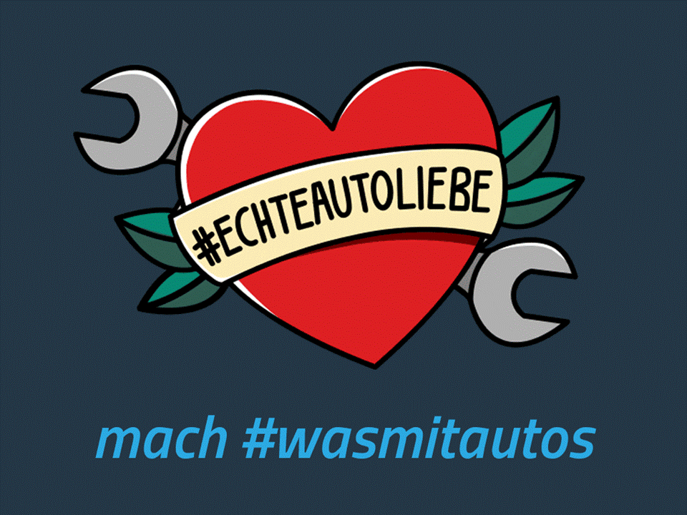
Dein Herz schlägt für Autos? Du willst #echteautoliebe im Job beweisen?
Dann melde dich bei uns! Wir suchen noch Auszubildende für 2020!
#ausbildung2020 #ausbildungsplätze #wirbildenaus #kfzmechatroniker #kfzmechatronikerin #automobilkaufmann #automobilkauffrau #autoberufehabenzukunft #autoberufe #wasmitautos

